云南省澄江市烟草制品零售点

合理布局规划

1. 总则
   * 1. 为深入推进构建良好的营商环境，依法依规、科学合理制定烟草制品零售点合理布局规划，提升烟草专卖行政许可的公开性、公平性和公正性，依据《中华人民共和国行政许可法》《中华人民共和国未成年人保护法》《中华人民共和国烟草专卖法》《中华人民共和国烟草专卖法实施条例》《烟草专卖许可证管理办法》《烟草专卖许可证管理办法实施细则》等法律、法规、规章和国家烟草专卖局的有关规定，结合澄江市实际，制定本规划。
     2. 本规划适用于云南省澄江市行政辖区范围内烟草制品零售点的布局管理。电子烟零售点布局按照《云南省电子烟零售点布局规划》执行。雪茄烟专营店零售点合理布局规划另行制定。
     3. 本规划所称烟草制品零售点（以下简称零售点）是指依法取得烟草专卖零售许可证（以下简称零售许可证）的公民、法人或其他组织从事烟草制品零售业务的经营场所。

零售点应当设置于与住所相独立的固定经营场所，经营场所与住所应当在空间上相互独立，在物理特性上应有实体墙相隔离。经营场所应有指向明确并唯一的门牌、地址或者方位表述，且与营业执照登记注册的经营场所一致，并面向公众经营。

* + 1. 本规划遵循依法行政、科学规划、服务社会、均衡发展原则，综合辖区内人口数量、交通状况、经济发展水平、消费能力等因素，对零售点进行科学合理的规划布局。
    2. 零售点布局采用数量限制、距离限制、数量限制与距离限制相结合以及不予设置烟草制品零售点等布局标准。

1. 零售点布局标准
   * 1. 本规划根据地域面积、人口数量、交通状况、经济发展水平、居民消费能力、消费购买习惯等因素，合理确定区域零售点规划数，并划定最小单元网格。单元网格零售点规划数是指最小单元网格内可设置零售点的数量。总量规划数是指澄江市辖区范围内所有单元网格零售点规划数之和。

除本规划规定的特殊区域外，单元网格内零售点数量达到规划数时，该单元网格不予新设零售点。

* + 1. 本规划根据零售市场状态、交通状况、人口热度、消费购买习惯等因素，合理确定零售点间距。零售点间距是指申请人拟从事烟草制品零售业务的经营场所与最近的烟草制品零售点之间的距离。测量的总体原则为两个零售点“门边到门边”可安全步行的最短距离。测量规则及标准详见《云南省澄江市烟草制品零售点间距测量规则及标准》（附件1）。
    2. 汽车站等相对封闭的内部等候区，可设置一个零售点，不受单元网格规划数及总量规划数限制。
    3. 部队、监狱、看守所、戒毒所等封闭式特殊区域，可设置一个零售点，不受单元网格规划数及总量规划数限制。

高速公路单侧加油站（含服务区）,可设置一个零售点，不受单元网格规划数及总量规划数限制。

* + 1. 本市零售点合理布局规划数及规划区域、单元网格等情况详见《云南省澄江市烟草制品零售点合理布局公示表》（附件2）、《云南省澄江市烟草制品零售点合理布局网格示意图》（附件3）。
    2. 具有下列情形之一的，不予发放烟草专卖零售许可证：

（一）申请人为无民事行为能力人或者限制行为能力人的；

（二）申请人隐瞒有关情况或提供虚假材料的；因隐瞒有关情况或者提供虚假材料，烟草专卖局作出不予受理或者不予发证决定后，申请人一年内再次提出申请的；

（三）被取消从事烟草专卖业务资格不满三年的；未领取烟草专卖零售许可证经营烟草专卖品业务，并且一年内被执法机关处罚两次以上，在三年内申请领取烟草专卖零售许可证的；因未领取烟草专卖零售许可证经营烟草专卖品业务被追究刑事责任，在三年内申请领取烟草专卖零售许可证的；

（四）外商投资的商业企业或者个体工商户，但有外资成分以提供住宿、餐饮、休闲、娱乐为主要经营的宾馆、酒店等属于娱乐服务类的企业除外；

（五）无固定经营场所的：包括但不限于流动的摊、点、车、棚、简易板房、活动板房、临时占道的建筑等；

（六）经营场所与住所不相独立的：包括但不限于经营场所为与住所可连通通行的客厅、餐厅、卧室、阳台、地下室、车库、储藏室等或居民楼内公用道、楼梯间等；

（七）经营场所已经办理了仍在有效期内的烟草专卖零售许可证的；经营场所位于党政机关内部的；经营场所基于安全因素不适宜经营卷烟的；

（八）辖区内中小学、幼儿园学生正常出入的校门口（含通道）100米以内；

（九）利用自动售货机或者其他自动售货形式，销售或者变相销售烟草制品的，或者通过信息网络销售烟草专卖品的；

（十）经营业态存在容易诱导未成年人关注、购买、吸食卷烟或其他不利于未成年人保护的；经营业态专业性较强，且与烟草制品零售业务没有直接或间接互补营销关系的；

（十一）法律、法规、规章、规范性文件等规定的其他不予许可的情形。

* + 1. 优抚对象、社会弱势群体等特殊群体申请零售许可证的，受所在单元网格规划数限制，零售点间距可放宽至本单元网格间距标准的80%执行。本规定政策，同一特殊群体申请人在云南省内仅适用一次。

特殊群体是指：

（一）烈士家属、因公牺牲军人家属；见义勇为牺牲人员家属；（本条中的家属包括父母、子女、配偶。）

（二）符合以下条件之一，具有从事烟草专卖零售经营业务相应能力，且具有完全民事行为能力的残疾人：

1. 视力残疾：一级盲、二级盲；
2. 听力残疾：一级、二级；
3. 言语残疾：一级、二级；
4. 肢体残疾：重度（一级）、中度（二级）。

（三）国家明文给予政策扶持，确实具有需要扶持照顾的其他特殊情况的优抚对象，经属地烟草专卖局集体研究并向上级烟草专卖局报备，可以放宽办证条件。

申请人应提交合法有效的证明文件。

* + 1. 因道路规划、城市建设等客观原因，造成持证人无法在原核定地址经营之日起三十日内，持证人申请变更到本单元网格内新址经营的，不受所在单元网格规划数限制，零售点间距可放宽至本单元网格间距标准的40%执行。

申请变更到本市其他单元网格的，受所在单元网格规划数限制，零售点间距可放宽至本单元网格间距标准的80%执行。

* + 1. 因中小学及幼儿园新建、改扩建等客观原因，造成持证人无法在原核定地址经营之日起三十日内，持证人申请歇业并在原单元网格内新址申请新办的，不受所在单元网格规划数限制，零售点间距可放宽至本单元网格间距标准的40%执行。

在本市其他单元网格申请新办的，受所在单元网格规划数限制，间距标准可放宽至本单元网格间距标准的80%执行。

1. 附则
   * 1. 本规划实施后，如遇相关法律、法规、规章及规范性文件调整的，根据最新规定进行调整，及时报当地本级人民政府法制部门备案后公布实施。
     2. 本市零售点合理布局实行定期评价、动态管理。每季度根据本地经济发展、城乡建设、市场形势等变化情况进行调整并公示后实施。
     3. 对暂不符合本布局规划条件的申请人，实行排队轮候制度。排队轮候制度详见《云南省澄江市烟草制品零售点排队轮候制度》（附件5）。

符合第十三条、第十四条情形且不受单元网格规划数限制的，申请人不实行排队轮候制度。

* + 1. 本规划中所称“中小学校”是指普通中小学校、特殊教育学校、中等职业学校、专门学校等。“幼儿园”是指经教育行政主管部门依法批准的公办和民办全日制、寄宿制、半日制幼儿园及小学附设的学前班、幼儿班等。各类培训教育机构、托管班、早教班等除外。
    2. 本规划中“以上”“不低于”“不超过”“以内”等，如无特殊说明均包括本数。
    3. 本规划中按照年、月、日计算期间的，开始的当日不计入，自下一日开始计算。均以工作日计算，不含法定节假日。
    4. 本规划由澄江市烟草专卖局负责解释。
    5. 本规划于公布之日起三十日后施行。2023年06月05日起实施的《澄江市烟草制品零售点合理布局规定》（澄烟专〔2023〕13号）同时废止。

附件：1.云南省澄江市烟草制品零售点间距测量规则及标准

1. 云南省澄江市烟草制品零售点合理布局公示表
2. 云南省澄江市烟草制品零售点合理布局规划网格示意图
3. 云南省澄江市烟草制品零售点合理布局规划数动态调整管理制度
4. 云南省澄江市烟草制品零售点排队轮候制度

附件1

云南省澄江市烟草制品零售点

间距测量规则及标准

根据云南省澄江市辖区实际情况，现明确《云南省澄江市烟草制品零售点合理布局规划》第七条中有关的“零售点间距”测量规则及标准如下：

一、测量规则

（一）现场核查零售点间距的测量以“可安全步行最短距离”为总体原则，其他未穷尽列举的情形均参照本原则测量。

（二）应当使用符合国家距离测量标准的测量工具。

（三）“零售点间距”是指申请点与参照零售点（周边已设最近的零售点）之间按“门边到门边”原则进行测量。测量数据精确到小数点后一位，如“30.0米”或“100.0米”。

（四）实地测量时，由两名及以上烟草专卖执法核查人员在申请人或代理人现场见证下完成。最后由申请人或代理人对测量工具、测量过程、测量结果进行书面签字确认。申请人或代理人拒绝签字的，由核查人员在实地核查记录上注明情况，由见证人签字。测量过程应当全过程记录，包括但不限于文字记录和音像记录。

（五）测量间距距离时，测量结果介于零售点间距距离的标准值正负百分之二范围以内的情况下，如果申请人、代理人或利害关系人对该结果有异议，可以申请重新实地测量一次，以最后一次测量结果为准。测量时，申请人或代理人、利害关系人和烟草专卖执法核查人员须同时全程在场。

（六）政府有关部门在街道或道路中设置的行人隔离带（栏）、绿化带等视为障碍物，测量时应当按道路交通规则绕行。

（七）不视为障碍物的情形：在通行道路上临时设置的安全设施；临时放置的建筑材料、物品、车辆等；擅自设立、建造的建筑物、构筑物或其他物体等；以及因施工影响通行的围挡设施。

二、测量标准

（一）店面同一侧无障碍物距离测量示意图，申请点与参照零售点间距。（如图1）

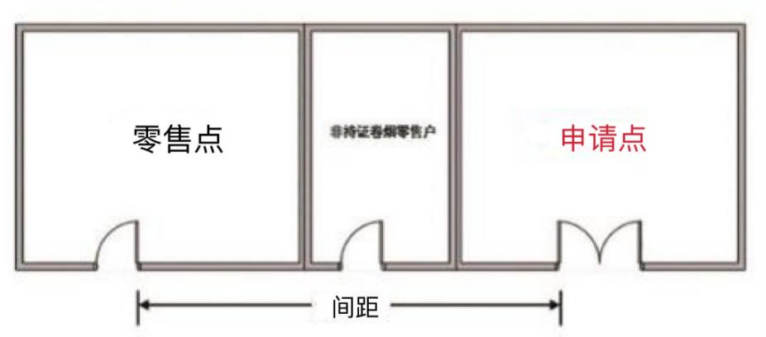

图1

（二）店面同一侧有障碍物距离测量示意图，申请点与参照零售点间距=a+b+c+d+e。（如图2）

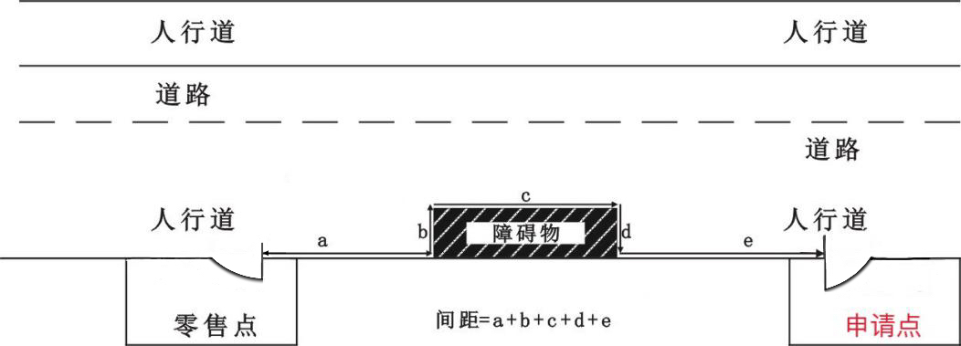

图2

（三）申请点与参照零售点异侧无障碍物，且道路无隔离带（包括无任何禁止通行交通标志的路段或有可通行的单虚线）和斑马线情形，可安全步行的。

1.申请点与参照零售点对称的，间距=a（如图3.1）

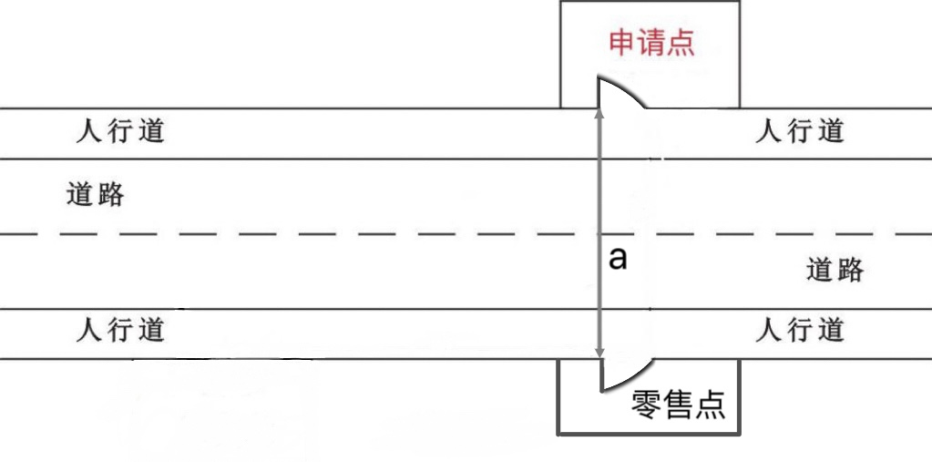

图3.1

2.申请点与参照零售点不对称的，间距=b（如图3.2）

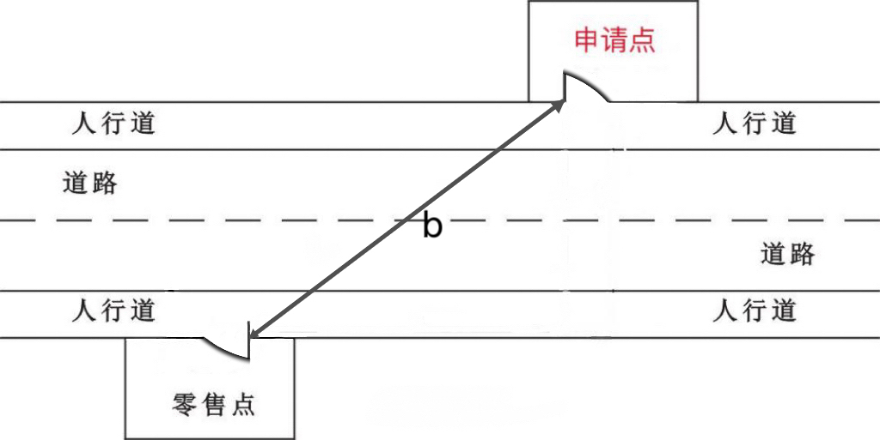

图3.2

（四）申请点与参照零售点异侧存在障碍物的，测量按直角分段绕过障碍物测量，分段距离之和即为申请人的经营场所与最近零售点的经营场所间的距离。间距=a+b+c（如图4）

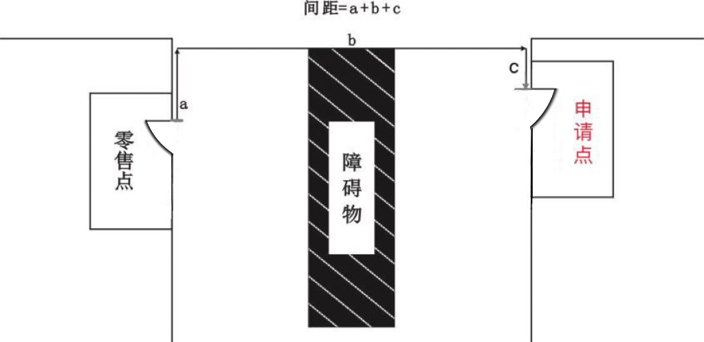

图4

（五）店面背靠背距离测量示意图，申请点与参照零售点间距=a+b+c。（如图5）

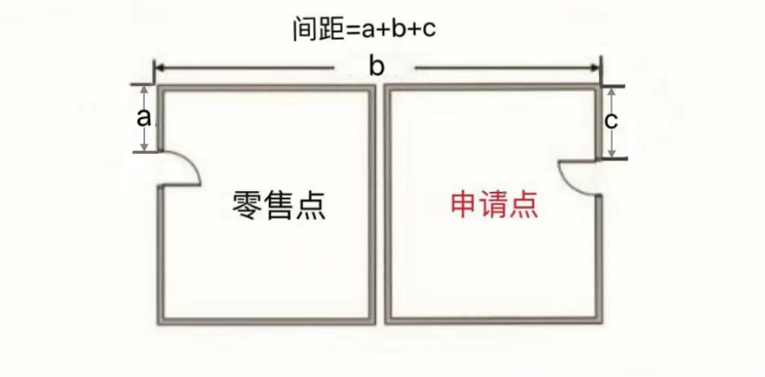

图5

（六）店面隔着街道转角的，分别计算沿街店面的两边距离再相加，申请点与参照零售点间距=a+b。（如图6）

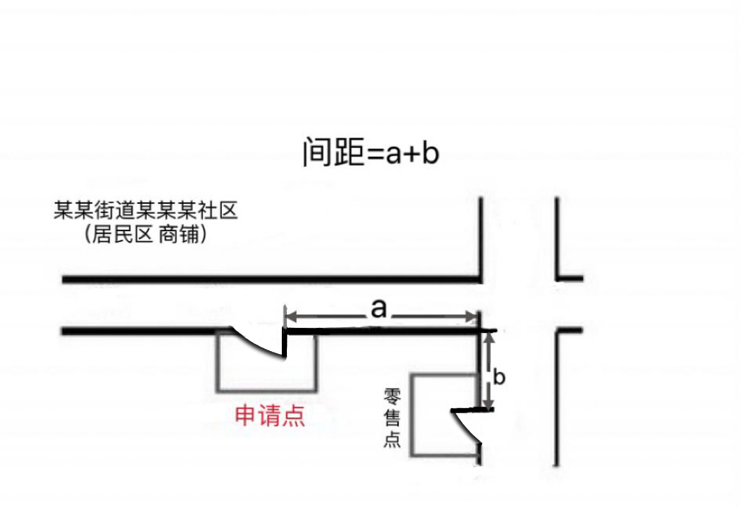

图6

（七）十字路口

1.申请点与参照零售点在十字路口中轴线同一半侧的道路对侧的，可参照道路对侧情况进行测量，按申请点门边至零售点门边可安全步行最短距离测量。具体测量办法视有无交通信号灯、人行横道或过街设施的路段以及障碍物情况而定。（如图7.1）

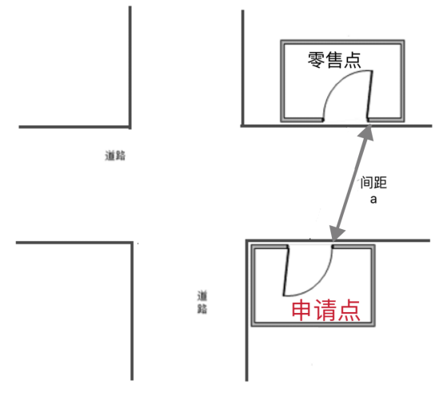

图7.1

2.十字路口对角（有交通信号灯、人行横道或过街设施）

申请点与参照零售点位于十字路口对角位置的，且路口中间设有交通信号灯、人行横道或过街设施的，应按照交通规则，通过人行横道或过街设施，按申请点门边至零售点门边可安全步行最短距离测量。（如图7.2中存在a、b两条线路，取其中一条可安全步行最短距离线路测量）

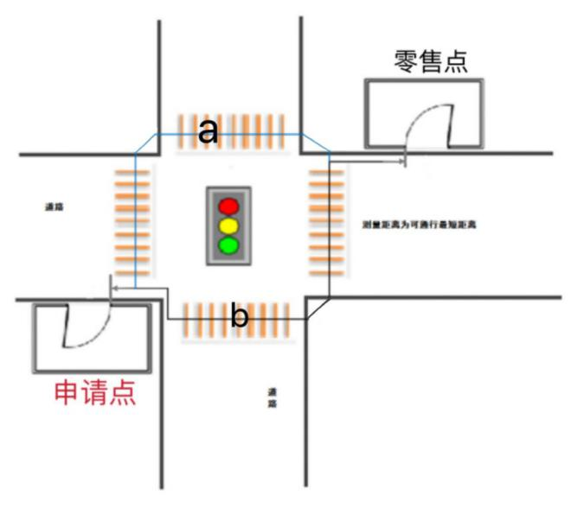

图7.2

3.十字路口对角（无交通信号灯、人行横道或过街设施）

申请点与参照零售点位于十字路口对角位置的，且路口中间未设有交通信号灯、人行横道或过街设施的，按申请点门边至零售点门边可安全步行最短距离测量。（图7.3）

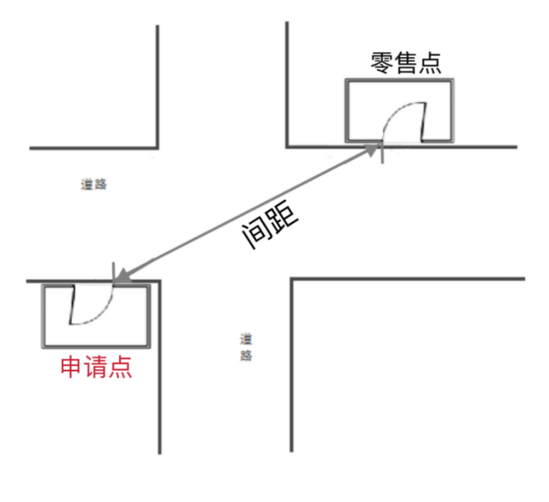

图7.3

（八）中小学校、幼儿园的测量起始点为学校正常出入的校门口。有多个进出通道口的，选择距离零售点最短的进出通道口的门边，作为测量起始点。

申请点与中小学校、幼儿园通道口之间距离测量示意图。（如图8）

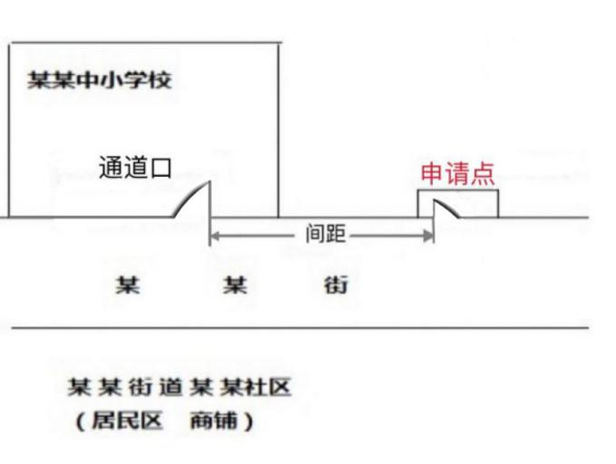

图8

（九）申请点与参照零售点之间有道路隔离情形的：

1.主干道上有禁止行人行走隔离带的（包括禁止通行的双实线、单实线等交通标志），测量从隔离带最近开口处过斑马线、天桥等行人可安全步行通道，以直线距离为测量标准，申请点与参照零售点间距=a+b+c。（如图9.1）

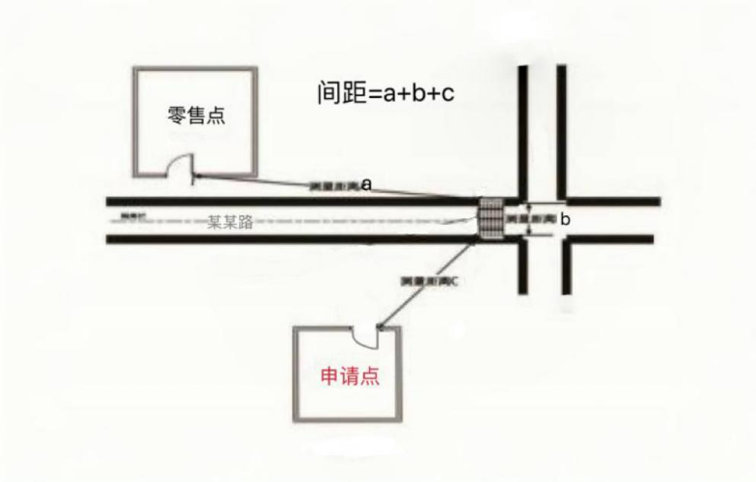

图9.1

2.无隔离带（包括无任何禁止通行交通标志的路段或有可通行的单虚线），但两个零售点之间有斑马线的，按照“边对边”过斑马线垂直距离为测量标准。申请点与参照零售点间距=a+b+c。（如图9.2）

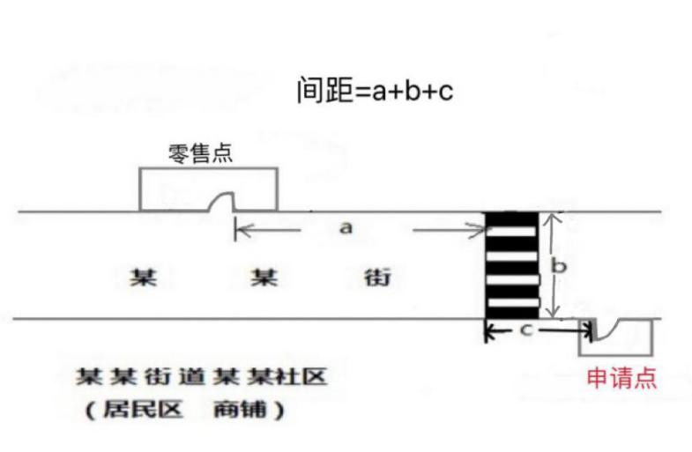

图9.2

（十）各类综合性商品批发市场、专业市场、集贸市场内部距离测量示意图，申请点与参照零售点间距=a+b+c。（如图10）

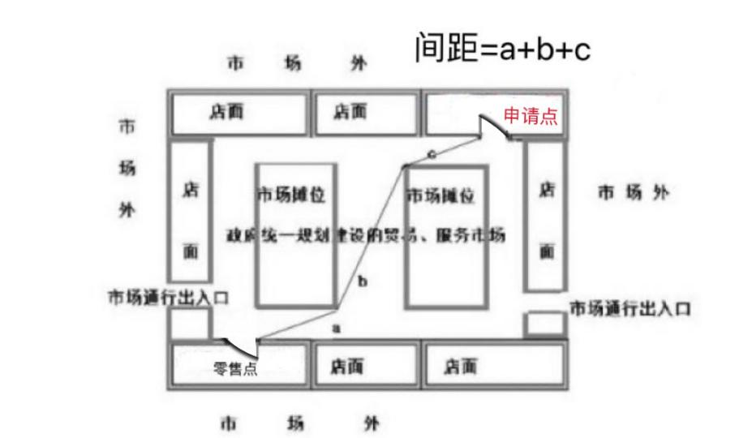

图10

（十一）申请点与参照零售点的经营场所之间有台阶、楼梯的，以其平面坡长进行测量；有电梯的，以层高进行测量；楼梯与电梯并存的，以最短距离的为准。（如图11）

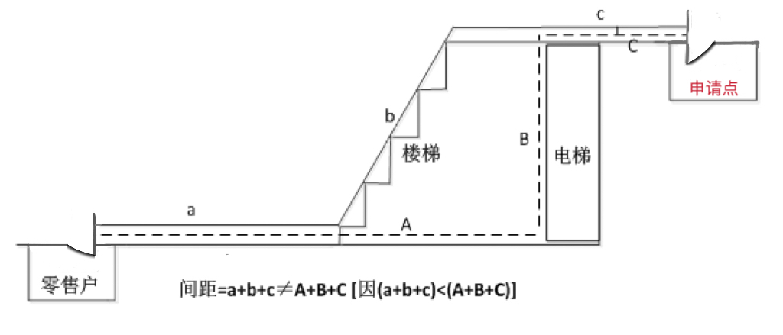

图11

（十二）申请点或零售点多门情况

申请人经营场所门面多面（多间）贯通且多面经营的，测量起始点的选取规则是：申请人与参照零售点之间距离最近的门面为起始点测量。

1.道路同侧情况

申请点出入口较多，取与最近零售点经营场所最短的出入口进行测量。（如图12.1）

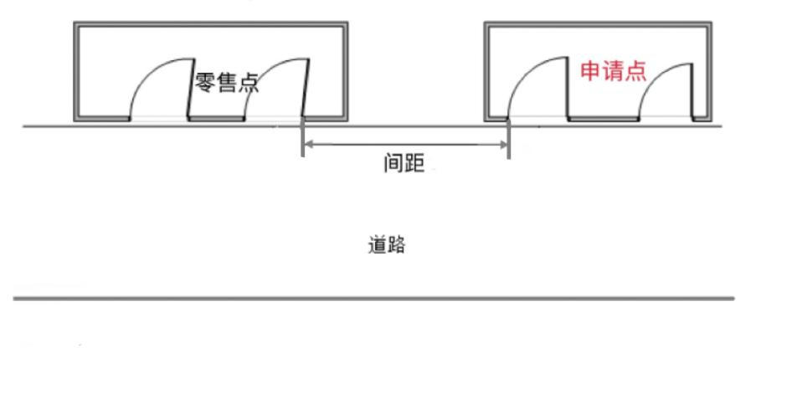

图12.1

2.十字路口情况

（1）申请点与参照零售点在十字路口中轴线同一半侧的道路对侧的，取申请点至零售点最近一侧的门边，测量可安全步行的最短距离。具体测量办法视有无交通信号灯、人行横道或过街设施的路段以及障碍物情况而定。（如图12.2）

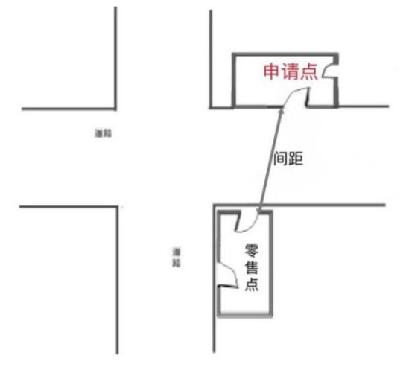

图12.2

（2）申请点与参照零售点位于十字路口对角位置的，且路口中间设有交通信号灯、人行横道或过街设施的，应按照交通规则，通过人行横道或过街设施，按申请点最近一侧门边至零售点最近一侧门边可安全步行最短距离。（如图12.3存在多条线路取其中可安全步行最短距离线路测量）

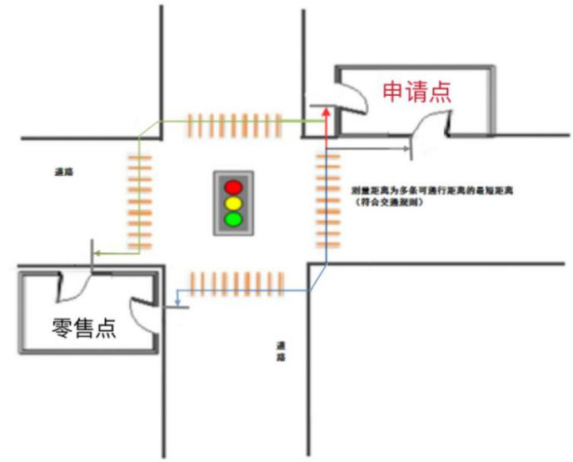

图12.3

（3）申请点与参照零售点位于十字路口对角位置，且路口中间未设有交通信号灯、人行横道或过街设施的，按申请点至零售点最近一侧的门边，测量可安全步行最短距离。（如图12.4存在多条线路，取其中一条可安全步行最短距离线路测量）

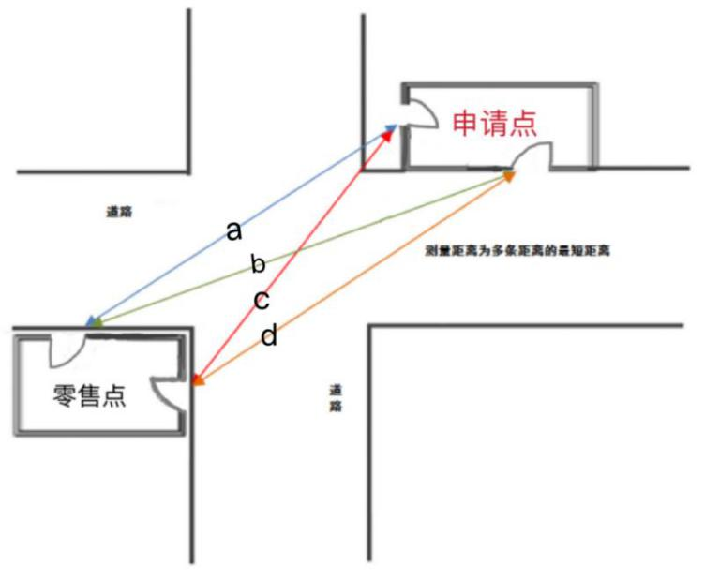

图12.4

（十三）封闭式小区内部、广场等区域零售点的间距测量方法均以原设计道路、人行通道正常安全步行的最短距离进行测量。

（十四）特殊地形测量：因地形、地貌或设计等原因导致道路、通道成不规则形态，通过前述方法无法测量的，以可安全步行最短距离进行测量。

附件2

云南省澄江市烟草制品零售点合理布局公示表

单位：澄江市烟草专卖局（盖章） 公示时间：2024年12月02日-2025年03月31日

|  |  |  |  |  |  |  |  |  |  |
| --- | --- | --- | --- | --- | --- | --- | --- | --- | --- |
| **名称** | **最小单元网格划分情况** | | **最小单元网格数量情况** | | | **最小单元网格距离情况** | | **总量情况** | **备注** |
| 澄江市 | 名称 | 区域描述 | 规划数（个） | 当前实际数（个） | 余量（个） | 零售点间距  （米） | 其他条件描述 | 澄江市总量规划数（个） |
| 凤麓街道办事处 | 仪凤社区、拥晖社区、澄波社区、揽秀社区、鼎新社区、溪泉社区 | 320 | 314 | 6 | 100 | 1. 住宅小区除平层全开放式门店外的其他场所，不予设置零售点； 2. 商用办公楼宇公共楼层已形成实际商品展卖场所的，每栋楼宇可设置1个零售点，非公共楼层不予设置零售点； | 1138 |  |
| 龙街街道-龙街社区 | 前撒马都村一组、后撒马都村二组、毛家营村三组、后香村四组、前香村五组、龙街村六组、龙街村七组、高七营八组、朱官营村九组、朱官营村十组、朱官营村十一组、龙翔路、兴学路 | 40 | 47 | 0 | 50 |  |
| 龙街街道-万海社区 | 上洋海村一组、下洋海村二组、大河埂村三组、万家营村四组、曹官营村五组、矣草村六组、大河口村七组、镇海营村八组、小白祥村九组、许家村十组、大白祥村十一组、许士营村十二组 | 33 | 29 | 4 | 50 |  |
| 龙街街道-左所社区 | 黄家营村一组、黄家营村二组、燕窝村三组、燕窝村四组、下左所村五组、下左所村六组、下左所村七组、下左所村八组、下左所村九组、上左所村十组、上左所村十一组、已乐村十二组、果子园村十三组 | 29 | 25 | 4 | 50 |  |
| 龙街街道-华光社区 | 华光村一组、华光村二组、华光村三组、华光村四组 | 5 | 4 | 1 | 50 |  |
| 龙街街道-梁王社区 | 中村一组、上村二组、黑土地村三组、沙坝村四组、石门村五组5 | 5 | 9 | 0 | 50 |  |
| 龙街街道-提古社区 | 提古铺村一组、中关村二组、麒麟桥村三组 | 5 | 8 | 0 | 50 |  |
| 龙街街道-尖山社区 | 路岐村一组、龙潭村二组、戴头村三组、李头村四组、干冲村五组、关松庙村六组、岔河村七组、小冲村八组、大石岩村九组 | 9 | 9 | 0 | 50 |  |
| 龙街街道-立昌社区 | 海边村一组、王家院村二组、庄子村三组、万松寺村四组、小白岩村五组、象山沟村六组、菜鲁村七组 | 5 | 1 | 4 | 50 |  |
| 龙街街道-广龙社区 | 广南营村一组、广南营村二组、广南营村三组、龙王庙村四组、龙王庙村五组、龙王庙村六组、拖柏村七组、枝柏村八组、中村九组、小村十组、小村十一组、辣子庄村十二组、红山咀村十三组、山冲村十四组、干陷塘村十五组 | 10 | 16 | 0 | 50 |  |
| 龙街街道-双树社区 | 张家村一组、郭家村二组、拖柏村三组、大村四组、中村五组、庄子村六组、骑马山村七组、太吉田村、小河村八组、黑蟆头村九组、大湾子村十组 | 12 | 14 | 0 | 50 |  |
| 龙街街道-高西社区 | 师家村一组、旧街子村二组、高楼房村三组、西街子村四组、西街子村五组、后西山村六组、赵院村七组、小官庄村八组、朱家山村九组、河西村 | 50 | 53 | 0 | 80 |  |
| 龙街街道-忠窑社区 | 小窑一组、大窑二组、赵庄三组、上忠恕村四组、下忠恕村五组、白土坡六组、十里亭七组、萝卜村八组、萝卜村九组、公租房、碧湖佳园、碧湖园小区、金湖佳园、幸福里 | 40 | 41 | 0 | 80 |  |
| 龙街街道-养白牛社区 | 大冲村一组、李官村二组、养白牛村三组、小树棵村四组、玉尺埂村五组、所梅村六组、马桑凹村七组、塘子田村八组、猴子箐村九组、白石坝村十组 | 2 | 2 | 0 | 50 |  |
| 右所镇-旧城村民委员会 | 中所村一组、中所村二组、旧城村三组、旧城村四组、旧城村五组、旧城村六组、旧城村七组、旧城村八组、跨马村九组、跨马村十组、大仁庄村十一组、东山村十二组、旧城村十三组 | 30 | 28 | 2 | 50 |  |
| 右所镇-小西社区 | 廖官营村一组、赵旗村二组、小里村三组、大前所村四组、大前所村五组、小前所村六组、小洋村七组、小西城村八组、小西城村九组、小西城村十组、小西城村十一组、沙河村十二组、独房村十三组、梨花村十四组、东大河村十五组、龙景苑小区、临岸花语澄、邦泰阳光湖岸、仙湖佳园 | 60 | 63 | 0 | 80 |  |
| 右所镇-小湾社区 | 小湾村一组、大湾村三组、大湾陷塘村四组、太阳山 | 22 | 20 | 2 | 50 |  |
| 右所镇-吉花社区 | 鲁溪营村一组、上秧郎村二组、下秧郎村三组、凤鸣村四组、马房村五组、马房村六组、吉里村七组、新河口村八组、洋潦营村九组、洋潦营村十组、大坡头村十一组、小团坡村十二组 | 40 | 54 | 0 | 50 |  |
| 右所镇-补益村民委员会 | 大树村一组、补益村二组、二家村三组、三河湾村四组、吴榨村五组、土老村六组、凤兴村七组、王搞庄村八组、 | 15 | 17 | 0 | 50 |  |
| 右所镇-右所社区 | 大营村一组、大营村二组、上备乐村三组、下备乐村四组、小毛营村五组、大毛营村六组、三元宫村七组、小街村八组、兜底寺村九组、柏枝村十组、肖咀村十一组、梅玉村十二组、梅玉村十三组 | 35 | 33 | 2 | 50 |  |
| 右所镇-矣旧社区 | 渔户村一组、底板村二组、洪家冲村三组、代村四组、代村五组、代村六组、上村七组、湖畔圣水 | 24 | 22 | 2 | 50 |  |
| 海口镇-海口社区 | 海口一组、海口二组、海口三组、海口大街、大山、苦子箐、上红坡、下红坡、热水塘村、官庄村、矣马村、三河村、大桥村、蒿枝箐村 | 20 | 26 | 0 | 50 |  |
| 海口镇-永和村委会 | 永和村、桃园村、水尾村、甸朵村、外浪塘村、黄梨山村、罗碧村 | 5 | 5 | 0 | 50 |  |
| 海口镇-新村村委会 | 新村、啰哩山、花山、马场、谷堆山、大陷塘、浑水塘、罗家松园、阳厩村、大松园村 | 9 | 8 | 1 | 50 |  |
| 海口镇-松元村委会 | 山头村、水箐村、草格村、大塘子村、石龙村、关地村、海口河村、石门村、松子元村 | 5 | 5 | 0 | 50 |  |
| 海口镇-海关社区 | 矣渡村、矣马谷、世家村、龙亩村、过埂村、大黑山村、平坦子村、稗子田村 | 14 | 12 | 2 | 50 |  |
| 海口镇-海镜社区 | 小山村、湾子村、龚家湾、小山头村、居乐村、居乐一组、居乐二组、塘子村、上村、新村、海镜寺村、汉牌村、老得坎村 | 25 | 23 | 2 | 50 |  |
| 九村镇-龙潭村委会 | 大蚱取村、小田树村、大枯井村、黑蟆地村、龙潭村、窑房村、东溪哨村、路溪勺村、石灰窑村、大平地村、鱼塘村、小烂田村、平滩子村、九转弯村、干海子村、干磨石村 | 8 | 8 | 0 | 50 |  |
| 九村镇-七江村委会 | 大龙潭村、新街村、左碧母村、下七飞铺村、热水河村、白家村、七江村、田坝村、大山村、箐水滩村、核桃村、上七飞铺村、马桑箐村、黄草铺村 | 10 | 10 | 0 | 50 |  |
| 九村镇-东山村委会 | 绿荫塘村、出大水村、小龙潭村、杨柳青村、锅底塘村、后水田村、者底哨村、风口哨村、阿架村、大松棵村、山林果树村、大凹子村、上芭蕉树村、岔河村、牛场村、黄家庄村、上庄村、下芭蕉树村、狮子山村 | 6 | 6 | 0 | 50 |  |
| 九村镇-九村村委会 | 小西冲村、温水河村、九龙街、大西冲村、大地村、黑母鸡窝村、三家村、小新村、麦田坡村、蛟龙潭村、九村、九村二组、营盘路、阿依村、九村一组 | 20 | 26 | 0 | 50 |  |
| 路居镇-上坝村委会 | 甸头一村、甸头二村、甸头三村、甸头四村、甸头五村、甸头六村、梅竹一村、梅竹二村、梅竹三村、梅竹四村、梅竹五村、上龙潭村、下龙潭村、双龙村、河上村、施家营村 | 20 | 21 | 0 | 50 |  |
| 路居镇-中坝村委会 | 禄丰村、甸心村、小街子、百亩村、杏红营、大下村、小下村、甸尾村、洪家营 | 18 | 23 | 0 | 50 |  |
| 路居镇-下坝村委会 | 张营一村、张营二村、张营三村、老街村、红泥寨、东海边、西海边一村、西海边二村 | 17 | 20 | 0 | 50 |  |
| 路居镇-红石岩村委会 | 红石岩村、黑山脚、中箐村、岔母得村、米汤水 | 2 | 1 | 1 | 50 |  |
| 路居镇-小凹村委会 | 上凹村、雷打石村、下凹一村、下凹二村 | 2 | 1 | 1 | 50 |  |
| 路居镇-孤山村委会 | 大马沟村、大沙咀村、小马沟村、冯家湾村、秦家山村 | 16 | 16 | 0 | 50 |  |
| 路居镇-三百亩村委会 | 莫洛山村、风吹口村、龙潭村、三百亩村 | 4 | 5 | 0 | 50 |  |
| 路居镇-明星村委会 | 大营村、湾子沟村、上村、小村 | 8 | 8 | 0 | 50 |  |
| 路居镇-牛摩村委会 | 秧田冲村、摆村、庄子村、大营六社、大营五社、大营四社、大营三社、下村二社、下村一社 | 12 | 10 | 2 | 50 |  |
| 路居镇-隔河社区 | 胡家湾村、隔河二社、隔河一社 | 1 | 1 | 0 | 50 |  |
| 凤麓街道办事处 | 凤麓市场 | 5 | 17 | 0 | 30 | 人口较为集中的相对独立的综合性商（农）贸市场，根据该区域固定商铺数量设置。每30个固定商铺设置1个零售点，零售点的间距不低于30米，最多可设置5个零售点。临街铺面按距离限制标准执行，临街、内部双向开门营业的零售点需符合内外布局要求。 |  |
| 凤麓街道办事处 | 揽秀综合市场 | 5 | 9 | 0 | 30 |  |
| 凤麓街道办事处 | 翠竹湾农贸市场 | 5 | 20 | 0 | 30 |  |
| 龙街街道办事处 | 龙街集贸市场 | 5 | 5 | 0 | 30 |  |
| 右所镇 | 柿花园农贸市场 | 5 | 5 | 0 | 30 |  |
| 九村镇 | 九龙街集贸市场 | 5 | 4 | 1 | 30 |  |
| 海口镇 | 海口集贸市场 | 5 | 5 | 0 | 30 |  |
| 路居镇 | 路居镇集贸市场 | 5 | 0 | 5 | 30 |  |
| 九村镇 | 澄江工业园区 | 5 | 3 | 2 | 100 | 工业园区内最多可设置5个零售点，零售点间距不低于100米。 |  |
| 龙街街道办事处 | 广龙小镇 | 40 | 40 | 0 | 100 | 特色小镇、旅游景区，根据该区域内固定商铺数量设置，每30个固定商铺可设置1个零售点，零售点间距不低于100米，广龙小镇最多可设置40个零售点，禄充风景区最多可设置25个零售点，欢乐大世界最多可设置10个零售点，星空小镇最多可设置5个零售点；若该区域内固定商铺数量不足30个，且无零售点的，可设置1个零售点。 |  |
| 龙街街道办事处 | 禄充风景区 | 25 | 37 | 0 | 100 |  |
| 右所镇 | 欢乐大世界 | 10 | 5 | 5 | 100 |  |
| 路居镇 | 星空小镇 | 5 | 4 | 1 | 100 |  |

备注：1.本公示表的数据根据本市零售点布局规划实行定期评价、动态管理。

2.每季度根据经济发展、城乡建设、市场形势等变化情况对本表中的数据进行动态调整，规划数相应进行动态更新，以每季度最后一次公示的数据为准。

3.本数据由澄江市烟草专卖局负责解释，咨询电话：0877-6911740。

附件3

云南省澄江市烟草制品零售点

合理布局网格示意图

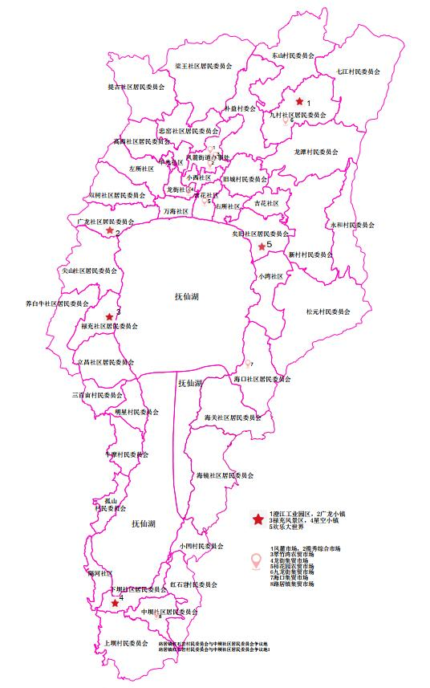

附件4

云南省澄江市烟草制品零售点

合理布局规划数动态调整管理制度

* + 1. 为建立合理布局规划管理动态调整机制，做好规范性文件的动态管理，保证《云南省澄江市烟草制品零售点合理布局规划》的科学性、合理性、前瞻性，依据《中华人民共和国行政许可法》《中华人民共和国未成年人保护法》《中华人民共和国烟草专卖法》《中华人民共和国烟草专卖法实施条例》《烟草专卖许可证管理办法》《烟草专卖许可证管理办法实施细则》等法律法规规章和规范性文件的规定，特制定本制度。
    2. 根据《云南省澄江市烟草制品零售点合理布局规划》，澄江市烟草专卖局每季度根据本地人口数量、交通状况、经济发展水平、居民消费能力、消费购买习惯等变化情况，对辖区单元网格零售点合理布局规划数进行动态调整。
    3. 零售点合理布局规划数动态调整情况应提交澄江市烟草专卖局领导班子集体讨论决定。讨论通过的，应在五日内通过政府网站、行业网站及政务服务大厅等平台公示《云南省澄江市烟草制品零售点合理布局公示表》，同时报上一级烟草专卖局备案。
    4. 零售点合理布局规划数动态调整情况于公示之日起三日后开始实施。
    5. 澄江市烟草专卖局每年年底向上一级烟草专卖局报告本年度烟草制品零售点合理布局规划数动态调整工作执行情况。
    6. 本制度中按照年、月、日计算期间的，开始的当日不计入，自下一日开始计算。均以工作日计算，不含法定节假日。
    7. 本制度由澄江市烟草专卖局负责解释。
    8. 本制度自《云南省澄江市烟草制品零售点合理布局规划》实施之日起同时施行。

附件5

云南省澄江市烟草制品

零售点排队轮候制度

* + 1. 为坚持公平、公正、公开原则，规范实施《云南省澄江市烟草制品零售点合理布局规划》，根据《中华人民共和国行政许可法》《烟草专卖许可证管理办法》《烟草专卖许可证管理办法实施细则》等法律法规规章和规范性文件的规定，结合澄江市实际，制定本制度。
    2. 本制度适用于云南省澄江市行政辖区烟草制品零售点新办申请排队轮候管理。
    3. 本市行政辖区最小单元网格内的零售点实际数量大于或等于合理容量时不再设新的零售点。新办申请人应按本制度首先提出排队轮候申请，直至该最小单元网格内的零售点实际数量小于合理容量时，再按照排队轮候的顺序依次提交新办申请。
    4. 在本制度首次施行时，根据本市行政辖区最小单元网格的合理容量公示情况，对符合排队轮候情形的最小单元网格，发证机关采取集中抽签方式确定该最小单元网格首次排队轮候顺序。

在本制度首次施行前，已执行排队轮候的，按原排队轮候顺序由发证机关录入排队轮候系统。

* + 1. 集中抽签按照“提前申请—集中公证抽签—公示抽签结果”的程序进行。自本制度实施之日起五个工作日内，对外发布参与集中抽签的报名地点、时间和方式；自本制度实施之日起十个工作日内，对外发布集中公证抽签的地点、时间和方案；自本制度实施之日起十五个工作日内，完成集中公证抽签。

集中公证抽签现场按照对外发布方案确定最小单元网格首次排队轮候顺序，并在完成集中公证抽签后二个工作日内公示。

* + 1. 零售点排队轮候采取最小单元网格管理。自愿加入排队轮候的申请人，应线上填写并提交《云南省澄江市烟草制品零售点排队轮候申请表》（详见附表）。申请人在填报信息时应准确、真实。
    2. 系统根据申请人线上提交时间，自动生成排队轮候顺序，并由系统自动推送告知申请人单元网格内当前排队轮候顺序号。
    3. 发证机关应公开排队轮候情况，并接受公众监督。申请人可通过线上、线下等方式查询排队轮候情况。
    4. 当单元网格内可新增零售点时，由发证机关按照顺序号和申请表约定的联系方式在五个工作日内依次通知申请人提交新办申请。
    5. 到号办理时，申请人提交的办证申请信息应与排队轮候登记信息一致。信息不一致的，申请人需重新登记排队轮候。
    6. 澄江市烟草专卖局每年年底向上一级烟草专卖局报告本年度烟草制品零售点排队轮候管理工作情况。
    7. 发证机关接收和办理排队轮候业务，不得收取任何费用。
    8. 本制度中按照年、月、日计算期间的，开始的当日不计入，自下一日开始计算。均以工作日计算，不含法定节假日。
    9. 本制度由澄江市烟草专卖局负责解释。
    10. 本制度自《云南省澄江市烟草制品零售点合理布局规划》实施之日起同时施行。

附表：云南省澄江市烟草制品零售点排队轮候申请表

附表

云南省澄江市烟草制品零售点排队轮候申请表

|  |  |  |  |
| --- | --- | --- | --- |
| **申请人基本信息** | | | |
| 申请人姓名 |  | 申请日期 |  |
| 身份证号码 |  | 联系电话 |  |
| 归属街道 |  | 归属网格 |  |
| 经营场所详细地址 |  | | |
| **营业执照基本信息** | | | |
| 统一社会信用代码 |  | | |
| 企业名称 |  | | |
| 企业类型 |  | | |
| 经营地址 |  | | |
| 申请人承诺：  1.以上信息经申请人核对，确认无误。申请人所提交的信息以及文件、证件、有关材料全部真实有效，复印件与原件一致。如申请人在申请过程中存在弄虚作假、欺骗等行为的，申请人愿意承担由此引起的一切法律责任；  2.申请人所提交的预登记信息确保与到号办理时提交的办证信息一致，若不一致的，申请人应重新登记轮候；  3.申请人应当在收到办理通知之日起三日内提交办证申请材料，逾期未提交的，视同申请人自愿放弃本次排队轮候；因申请人填报地址、联系方式等不正确，导致发证机关在三个工作日内无法与申请人取得联系的，视同申请人自愿放弃本次排队轮候。申请人自愿放弃本次排队轮候的，本机关公示三日后，由下一位申请人递补办理。  申请人或代理人（签名或印章）： | | | |
| **排队轮候顺序号** |  | | |